图书馆需改造伸缩缝现状照片

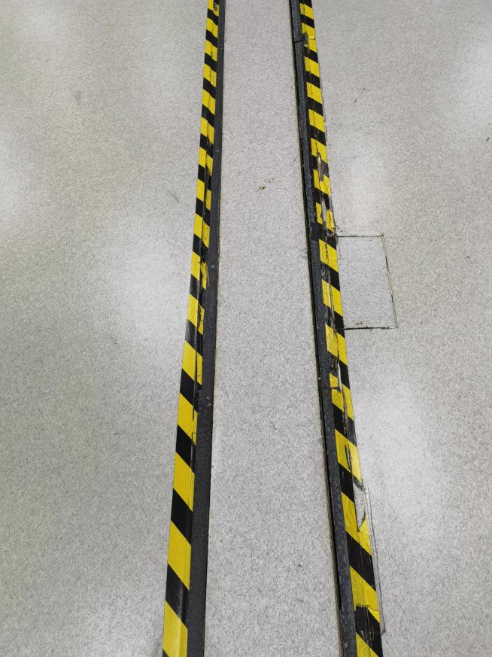

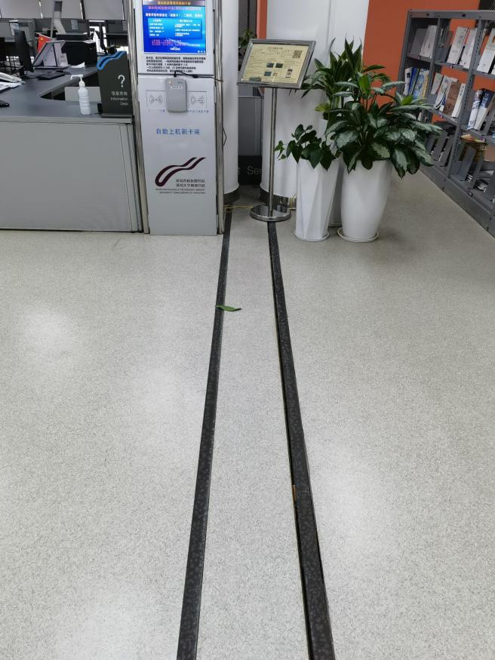

图书馆二楼空间改造工程中
已完成改造的伸缩缝参考照片

